Am Puls der Digitalisierung

Wiesbaden, 18.09.2018: Automatisierung und Digitalisierung in der Kältetechnik heute und morgen: Wo geht die Reise hin? Dazu zeigt die Eckelmann AG auf der Chillventa 2018 (Halle 5, Stand 110) zukunftsweisende und nutzenorientierte Lösungen mit E*LDS. Besucher dürfen gespannt sein auf zahlreiche Produktneuheiten. Für den ersten Messetag kündigt Eckelmann eine exklusive Chillventa-Produktpremiere an, mit der Zukunftstechnologien heute schon Einzug in die Kältetechnik halten.
Kunden in 27 Ländern weltweit vertrauen heute mit E*LDS von Eckelmann auf eines der führenden Regelungssysteme für Kälteanlagen in der Industrie- und Gewerbekälte. „Seit über 20 Jahren entwickeln wir erfolgreich Elektronik- und Software-Lösungen speziell für die Kälte- und Gebäudeautomation“, erklärt Vorstand Dr. Frank Uhlemann. „Mit innovativen Lösungen und neuen Technologien erschließen wir unseren Kunden kontinuierlich neue Anwendungen – für eine sichere, effiziente und klimafreundliche Kältetechnik. Auf der diesjährigen Chillventa möchten wir daher gezielt Impulse für die weitere Digitalisierung der Kältetechnik setzen und exklusive Einblicke in unsere jüngsten Innovationen geben.“
1.150 Anschläge (ohne Headline)

Weiterführende Informationen: www.eckelmann.de/chillventa

Chillventa 2018
16. – 18. Oktober 2018, Nürnberg
Halle 5, Stand 5-110

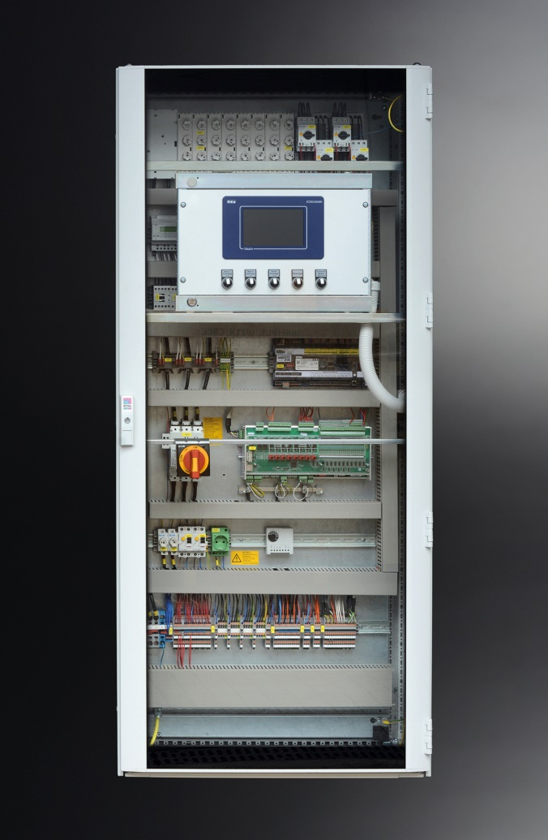

Bildunterschrift 1: Eckelmann gibt auf der Chillventa 2018 exklusive Einblicke in die Kälte- und Gebäudeautomation von morgen. (Foto: Eckelmann AG)

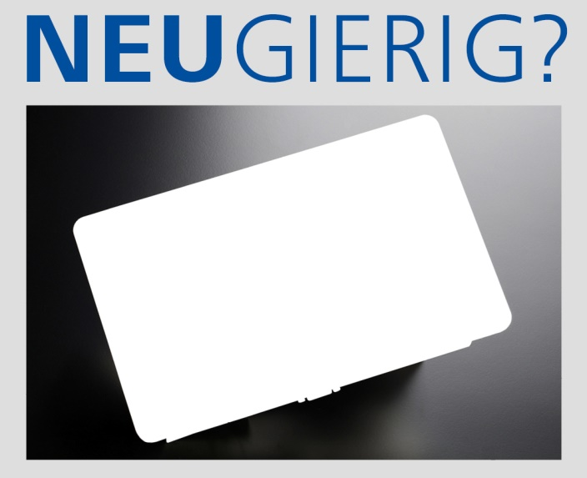

Bildunterschrift 2: Exklusive Chillventa-Produktpremiere bei Eckelmann am ersten Messetag (Foto: Eckelmann AG)

Über die Eckelmann AG
Die Eckelmann AG, Wiesbaden, ist ein mittelständischer Automatisierungspartner für den Maschinen-, Geräte- und Anlagenbau. Ihre Schwerpunkte sind die Entwicklung und Serienfertigung optimierter Steuerungslösungen für Maschinen sowie die Programmierung und Systemintegration für Leit- und Automatisierungssysteme. Wichtige Zielbranchen sind: Maschinenbau, Anlagenbau für Metall- und Kunststoffverarbeitung, Chemie und Pharma, Gewerbliche Kälte, Nahrungsmittel, Grund- und Baustoffe, Mühlen und Nahrungsmittelindustrie, Medizintechnik. Die Eckelmann AG wurde 1977 von Dr.-Ing. Gerd Eckelmann gegründet.

www.eckelmann.de

Kontakt:  Eckelmann AG  Berliner Straße 161  65205 Wiesbaden  Tel.: +49 (0)611 7103-0  info@eckelmann.de  www.eckelmann.de | Media Relations:  Pressebüro Schwitzgebel  Felix Berthold  Berliner Straße 2  55283 Nierstein  Tel.: +49 (0)6133 50954-1  Mobil: +49 (0)162 4367696  f.berthold@presse-schwitzgebel.de  www.presse-schwitzgebel.de

